09 maja 2024 r., Warszawa

**Raport IMM: Najbardziej opiniotwórcze media dekady. Kto kreuje debatę publiczną w Polsce?**

**Najbardziej opiniotwórczym medium dekady w Polsce został Onet. W latach 2014-2023 redakcja była cytowana 236,6 tys. razy. Drugie miejsce należy do stacji RMF FM z liczbą 209,1 tys. wzmianek. Na trzeciej pozycji uplasowała się Rzeczpospolita, na którą inne redakcje powoływały się 199,5 tys. razy.**

*Raport Najbardziej opiniotwórcze media w Polsce to projekt, który wyróżnia medialnych liderów opinii i pokazuje redakcje mające największy wpływ na kreowanie debaty publicznej. Analiza ukazuje się co miesiąc, nieprzerwanie od września 2003 roku, czyli już od ponad 20 lat. Dodatkowo na koniec każdego roku publikujemy raport roczny, a raz na 10 lat raport dekady. W najnowszej edycji badania, która stanowi podsumowanie lat 2014-2023, uhonorowaliśmy statuetkami medium dekady oraz zwycięskie redakcje w kategoriach głównych. Warto zwrócić uwagę na fakt, że cały czas udoskonalamy raport, by jak najrzetelniej przedstawiać zmiany zachodzące na polskim rynku medialnym. Zdajemy sobie sprawę, jak ważne jest to badanie – nie tylko dla dziennikarzy, ale także  dla czytelników, widzów i słuchaczy. To jeden z naszych kluczowych projektów i z pewnością będziemy go kontynuować także w przyszłości –* mówi **Paweł Sanowski, Prezes Zarządu Instytutu Monitorowania Mediów**.

**Najbardziej opiniotwórcze media dekady – TOP 15**

**W zestawieniu TOP 15 najczęściej cytowanych tytułów w latach 2014-2023 największy udział – 33% – miała prasa (Rzeczpospolita, Gazeta Wyborcza, Super Express, Fakt, Dziennik Gazeta Prawna). Na kolejnym miejscu znalazły się stacje telewizyjne z wynikiem 27% (TVN24, Polsat News, TVN, TVP Info). Po 20% udziału w podziale na typ mediów przypada ex aequo stacjom radiowym (RMF FM, Radio ZET, Program I Polskiego Radia) i mediom internetowym (Onet, Wirtualna Polska, Interia).**

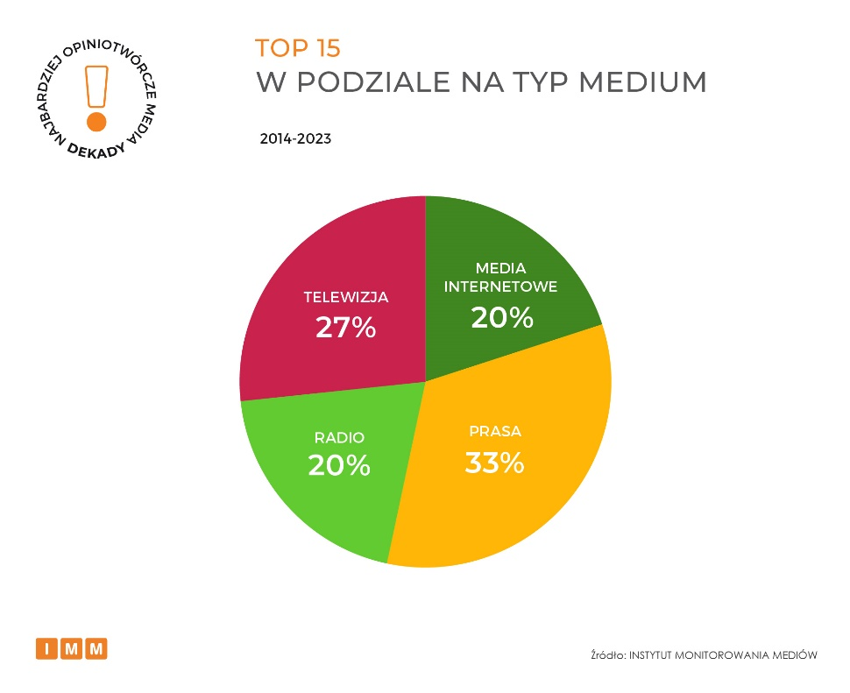

Pierwsze miejsce w rankingu najbardziej opiniotwórczych mediów minionej dekady zajmuje **Onet** z liczbą 236,6 tys. cytowań. Redakcja w latach 2014-2023 trzy razy znalazła się na czołowej pozycji w zestawieniach rocznych – w latach 2019, 2020, 2021. Drugie miejsce rankingu należy do stacji radiowej **RMF FM**, do której inne media w ciągu dziesięciu lat odwoływały się 209,1 tys. razy. Redakcja zwyciężyła w zestawieniu za rok 2022, a łącznie siedmiokrotnie znajdowała się na podium w raportach rocznych. Trzecie miejsce zajmuje dziennik **Rzeczpospolita**, który w latach 2014-2023 cytowano 199,5 tys. razy. Redakcja zwyciężała w rankingach rocznych w latach 2016, 2017 i 2023, a ponadto pięć razy znalazła się na pozostałych stopniach podium.

Na kolejnych miejscach zestawienia TOP 15 najbardziej opiniotwórczych mediów dekady w Polsce znalazły się kolejno następujące redakcje: **Wirtualna Polska** (191,7 tys. cytowań), **TVN24** (181,8 tys. odwołań), **Gazeta Wyborcza** (162,2 tys. wzmianek), **Super Express** (112,5 tys. powołań), **Polsat News** (111,4 tys. cytowań), **Radio ZET** (110,3 tys. odwołań), **Fakt** (100,2 tys. wzmianek), **Dziennik Gazeta Prawna** (97,4 tys. powołań), **TVN** (91,2 tys. cytowań), **TVP Info** (87,8 tys. odwołań), **Interia** (75,6 tys. wzmianek) i **Program I Polskiego Radia** (56,6 tys. powołań).

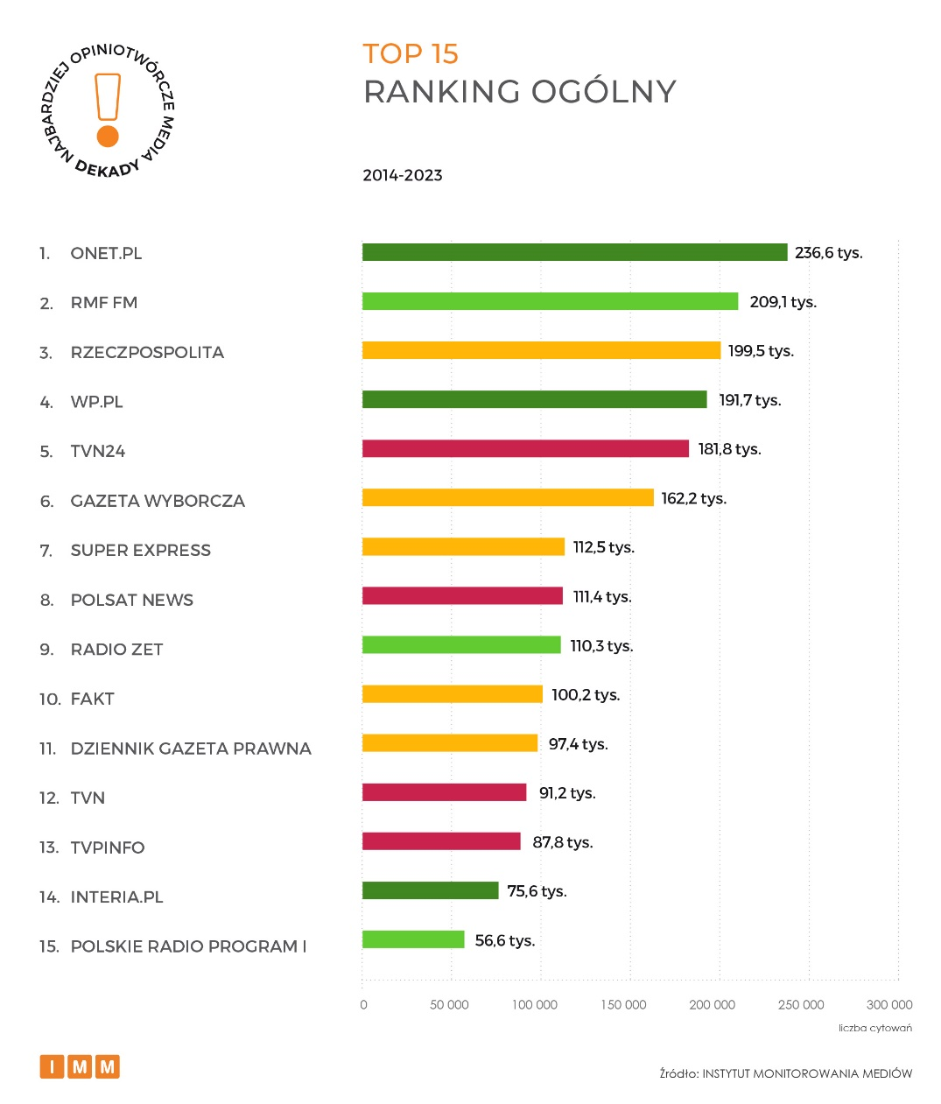

*Tytuł najbardziej opiniotwórczego medium ostatnich dziesięciu lat otrzymał Onet – medium internetowe. W poprzednim zestawieniu podsumowującym dekadę w TOP 15 nie znalazł się żaden portal internetowy. To pokazuje, jak wiele zmieniło się w ostatnich latach na polskim rynku medialnym. Jednocześnie warto zauważyć, że jeśli spojrzymy na udział poszczególnych typów mediów, które znalazły się w czołówce, to prym wiedzie prasa. Choć od lat eksperci wieszczą upadek mediów drukowanych, to tytuły prasowe niezmiennie cieszą się dużym zaufaniem nie tylko czytelników, ale także innych mediów –* zauważa **Monika Ezman,** **Członkini Zarządu, Dyrektorka Centrum Zarządzania Jakością i Działu Analiz w IMM**, która od samego początku czuwa nad metodologią badania.

**Najbardziej opiniotwórcze tytuły prasowe dekady**

Pierwsze miejsce w rankingu tytułów prasowych dekady należy do **Rzeczpospolitej** z wynikiem 199,5 tys. cytowań. Na drugiej pozycji znajduje się **Gazeta Wyborcza**, do której dziennikarze odwoływali się 162,2 tys. razy. Podium zamyka **Super Express** z liczbą 112,5 tys. wzmianek.

Zestawienie TOP 5 uzupełniają **Fakt** (100,2 tys. powołań) i **Dziennik Gazeta Prawna** (97,4 tys. cytowań).

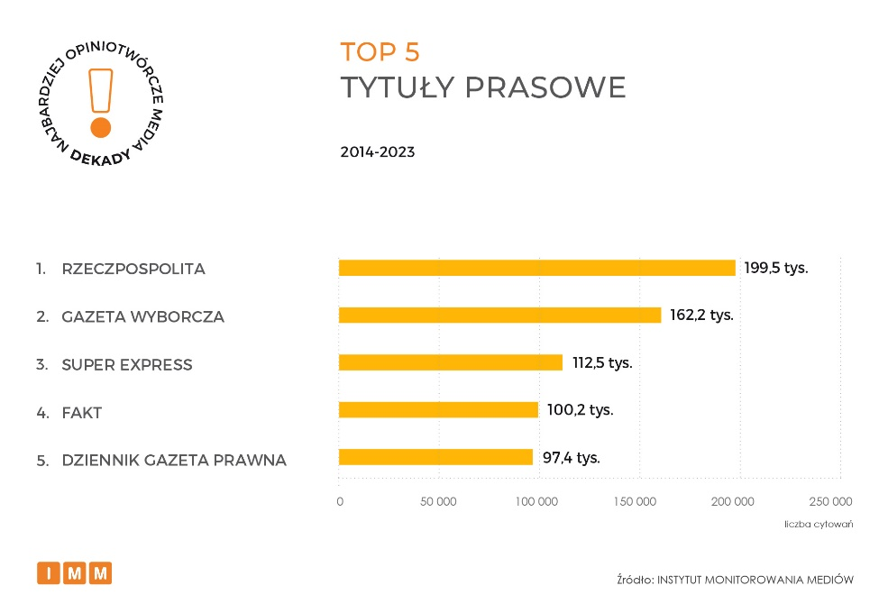

**Najbardziej opiniotwórcze stacje telewizyjne dekady**

**TVN24 za sprawą 181,8 tys. wzmianek zwycięża w rankingu najbardziej opiniotwórczych stacji telewizyjnych dekady. Drugie miejsce należy do Polsat News, który w latach 2014-2023 cytowano 111,4 tys. razy, a trzecia pozycja do redakcji TVN, na którą media powoływały się 91,2 tys. razy.**

**W zestawieniu TOP 5 znalazły się także TVP Info (87,8 tys. wzmianek) i TVP 1 (37,3 tys. odwołań).**

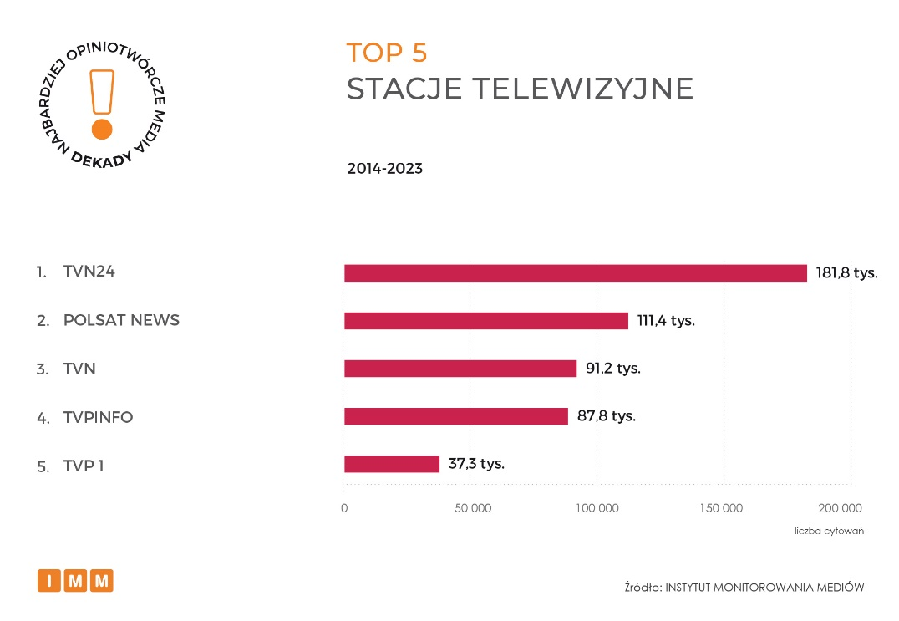

**Najbardziej opiniotwórcze stacje radiowe dekady**

**Najbardziej opiniotwórczą stacją radiową dekady jest RMF FM. W latach 2014-2023 inne media odwoływały się do podawanych przez nią informacji 209,1 tys. razy. Radio ZET znalazło się na drugim miejscu zestawienia z liczbą 110,3 tys. cytowań. Miejsce trzecie należy do Programu I Polskiego Radia, który wzmiankowano 56,6 tys. razy.**

**W czołowej piątce uplasowały się także stacje Polskie Radio 24 (45,7 tys. powołań) i TOK FM (32 tys. wzmianek).**

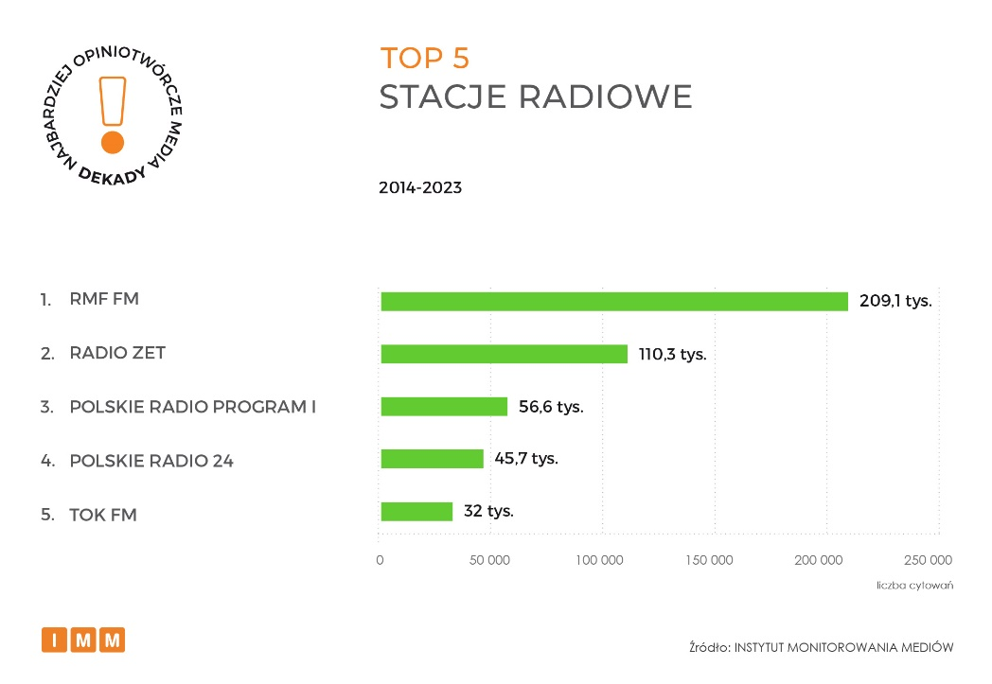

**Najbardziej opiniotwórcze media internetowe dekady**

**W latach 2014-2023 najczęściej cytowanym medium internetowym był Onet. Redakcja odnotowała 236,6 tys. wzmianek w innych mediach. Druga pozycja należy do Wirtualnej Polski, która uzyskała 191,7 tys. odwołań. Czołową trójkę zamyka Interia z liczbą 75,5 tys. powołań.**

**Na kolejnych miejscach zestawienia znalazły się portale wPolityce (52,7 tys. cytowań) i Wirtualne Media (45,9 tys. wzmianek).**

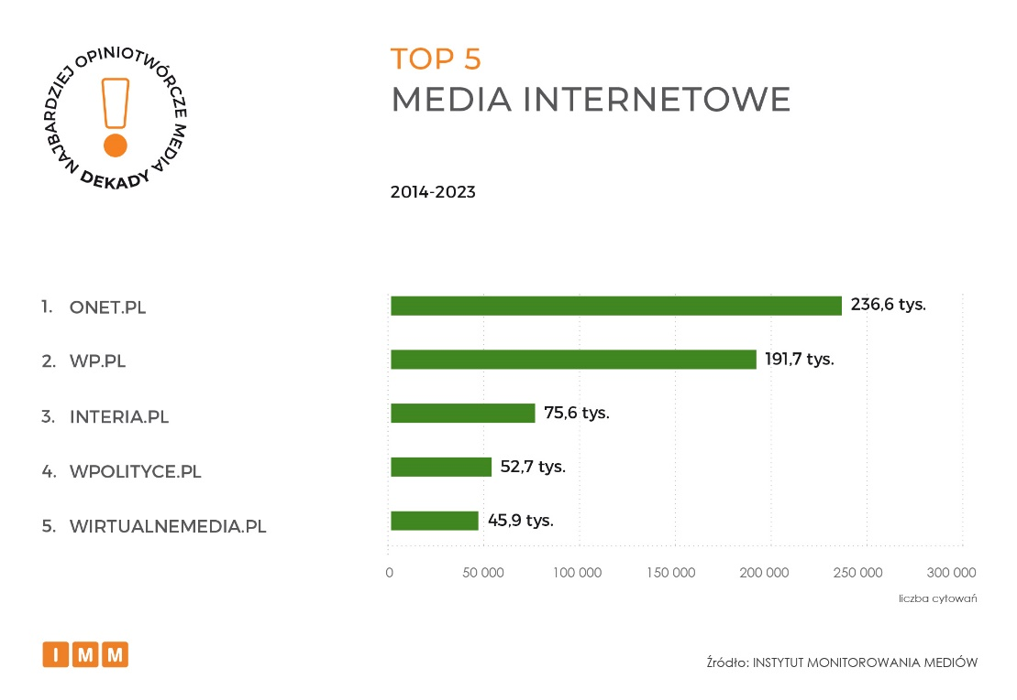

**Najbardziej opiniotwórcze tygodniki i dwutygodniki dekady**

**Wprost otwiera zestawienie najbardziej opiniotwórczych tygodników i dwutygodników dekady. Redakcja w latach 2014-2023 była cytowana 31,1 tys. razy. Drugie miejsce zajmuje tygodnik Sieci z liczbą 26 tys. wzmianek. Ostatnie miejsce w zestawieniu TOP 3 należy do redakcji Do Rzeczy, do informacji której odwoływano się 22,9 tys. razy.**

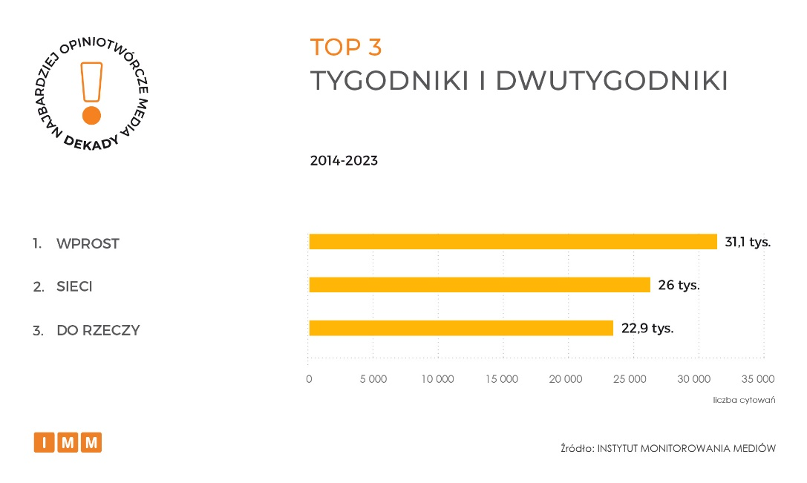

**Najbardziej opiniotwórcze miesięczniki i dwumiesięczniki dekady**

**Pierwsze miejsce wśród najczęściej cytowanych miesięczników i dwumiesięczników minionej dekady należy do miesięcznika Forbes. Do treści publikowanych na łamach pisma inne media odwoływały się 14,6 tys. razy. Na drugim miejscu uplasowały się Perspektywy z liczbą 11,6 tys. wzmianek. Trzecia pozycja należy do dwumiesięcznika Press, który cytowano 7,9 tys. razy.**

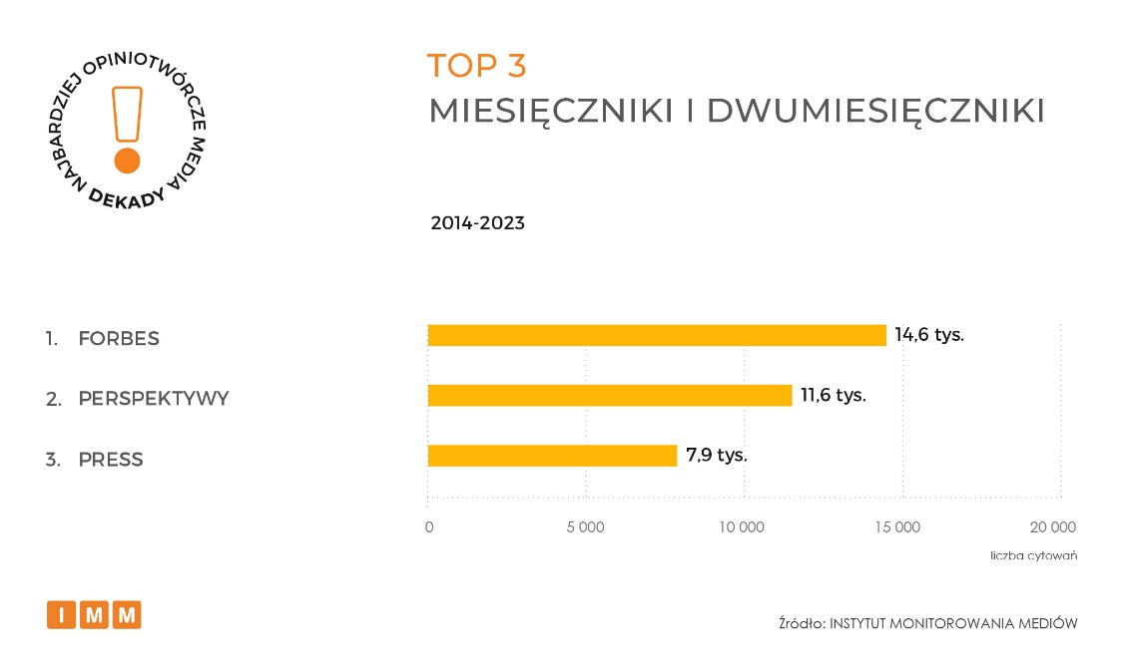

**Najbardziej opiniotwórcze media ekonomiczne i biznesowe dekady**

**Rzeczpospolita** za sprawą 199,5 tys. cytowań znalazła się na czołowej pozycji w zestawieniu mediów o profilu ekonomiczno-biznesowym. Kolejne miejsce należy do **Dziennika Gazety Prawnej**, do informacji którego dziennikarze w minionej dekadzie odwoływali się 97,4 tys. razy. Podium zamyka portal **Money**, który uzyskał 35,2 tys. wzmianek.

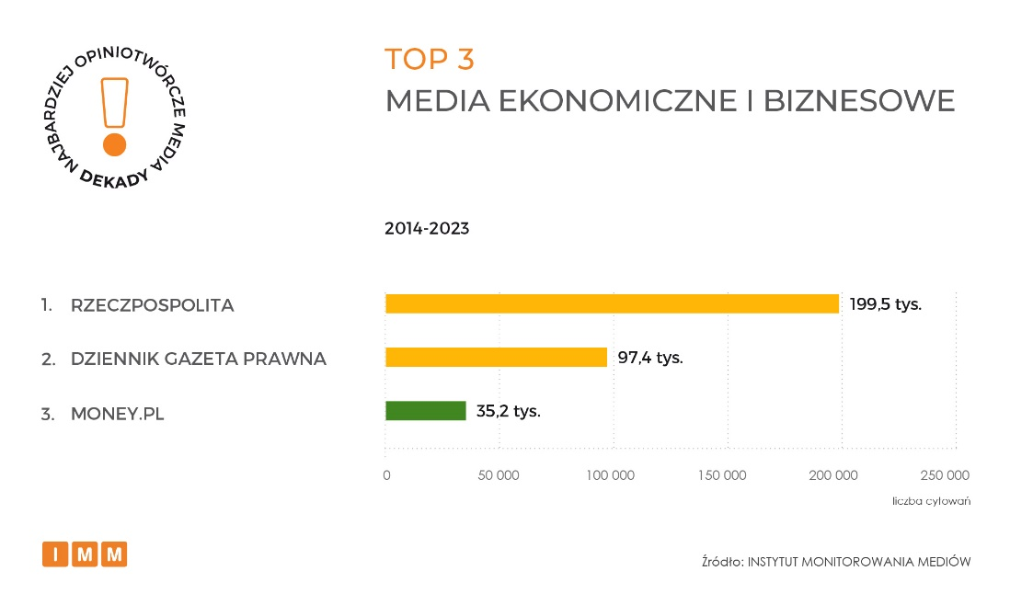

**Najbardziej opiniotwórcze media regionalne dekady**

**Radio Kraków** dzięki liczbie 7,9 tys. cytowań jest najbardziej opiniotwórczym medium regionalnym ostatnich dziesięciu lat. Na drugim miejscu uplasowała się **Gazeta Krakowska**, którą wzmiankowano 7,5 tys. razy. Ostatnie miejsce w zestawieniu TOP 3 mediów regionalnych należy do redakcji **Radia Gdańsk,** na którą powoływano się 7,1 tys. razy.

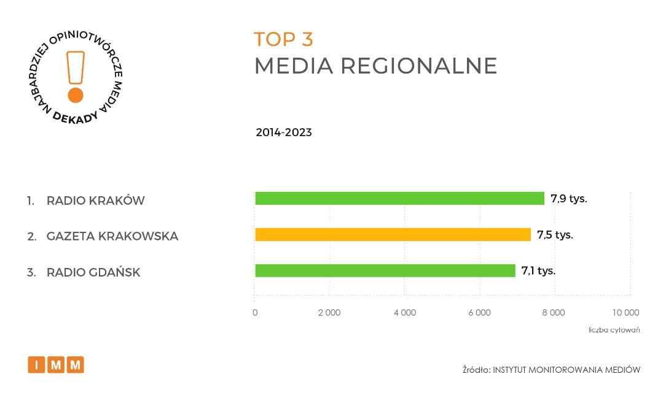

**------------------------------------------------------------**

**O raporcie:**

Raport Najbardziej opiniotwórcze media w Polsce tworzony jest co miesiąc na podstawie analizy materiałów z monitoringu prasy, radia, telewizji oraz portali internetowych, w których pojawiają się cytowania ze wskazaniem nazwy mediów prasowych, serwisów internetowych, stacji radiowych i telewizyjnych lub tytuły ich programów. Instytut Monitorowania Mediów prowadzi badanie nieprzerwanie od września 2003 r.

Badanie dotyczące dekady 2014-2023 przeprowadzono na podstawie ponad 3,1 mln przekazów pochodzących z monitoringu prasy, radia i telewizji oraz portali internetowych (do 2018 roku badanie nie uwzględniało cytowań w portalach). Zakres czasowy analizy: 1 stycznia 2014 – 31 grudnia 2023 roku.

**Instytut Monitorowania Mediów wyraża zgodę na pełną lub częściową publikację materiałów pod warunkiem podania źródła (pełna nazwa: Instytut Monitorowania Mediów). W przypadku wykorzystania grafik należy wskazać źródło (nazwę Instytut Monitorowania Mediów lub logotyp) przy każdym wykresie.**

**Kontakt dla mediów:**

**Katarzyna Ozga**

**Specjalistka ds. komunikacji**

**@: kozga@imm.com.pl**

**Tel. +48 698 634 594**

\_\_\_\_\_\_\_\_\_\_\_\_\_\_\_\_\_\_\_\_\_\_\_\_\_\_\_\_\_\_\_\_\_\_\_\_\_\_\_\_\_\_\_\_\_\_\_\_\_\_\_\_\_\_\_\_\_\_\_\_\_\_\_\_\_\_\_\_\_\_\_\_\_\_\_\_\_\_\_\_\_\_

**O Instytucie Monitorowania Mediów:**

Logo_IMM_email.png od przeszło 24 lat jest liderem w branży analityki przekazów mediowych w Polsce. Od 2008 roku oferuje swoje usługi również w Rumunii pod marką mediaTRUST. IMM wspiera firmy, instytucje i marki osobiste w efektywnym mierzeniu i raportowaniu wyników komunikacji zewnętrznej, planowaniu strategii oraz przeciwdziałaniu kryzysom wizerunkowym. Firma integruje wyniki publikacji ze wszystkich rodzajów mediów w jednym narzędziu, w tym jako jedyna na rynku również reklamy. Wykonuje raporty i analizy jakościowo-statystyczne. IMM obsługuje tysiące klientów w kraju i zagranicą — międzynarodowe korporacje, małe firmy, instytucje, administrację publiczną, organizacje pozarządowe, agencje PR, agencje marketingowe oraz marki osobiste. Monitoring IMM obejmuje prasę, radio, telewizję, portale internetowe, media społecznościowe, a także podcasty i kanały wideo.